Министерство образования и науки Российской Федерации

ФГБОУ ВО Ульяновский государственный технический университет

Кафедра «Вычислительная техника»

Лабораторная работа №8

«Строки Java»

Выполнил студент

группы ИВТАСбд-11

Зимин Е.С.

Ульяновск, 2022

1. **Постановка задачи**

В моей работе нужно написать программу на языке программирования Java, используя плагин WindowBuilder и библиотеку Swing. В программе должны быть 3 кнопки (1 – добавление файла, текст которого будет обрабатываться, 2 – обработка текста, 3 – сохранение обработанного файла). Обработка заключается в замене маленьких букв большими в тех словах, в которых идёт 2 и более одинаковых букв. Код программы должен соответствовать Java Code Convention.

1. **Особенности реализации**

Ключевая функциональность программы реализована с помощью команд:

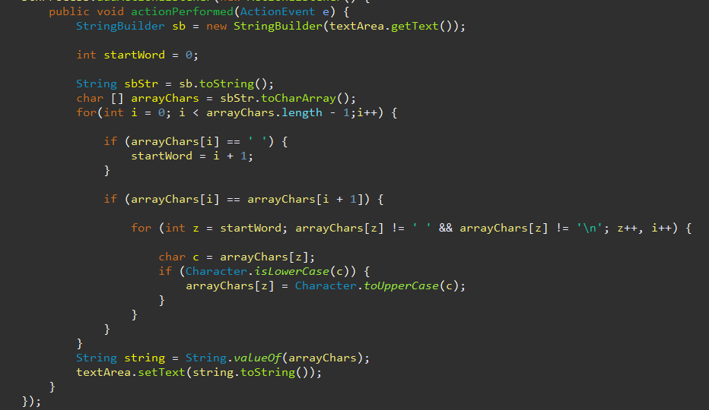

При нажати на кнопку “обработать” выполняется данный код, который изменяет строки в соответствии с заданием (описал выше).

1. **Тестирование**

Вот так выглядит программа до и после обработки строк. Мы видим что строки изменились в соответствии с заданием.

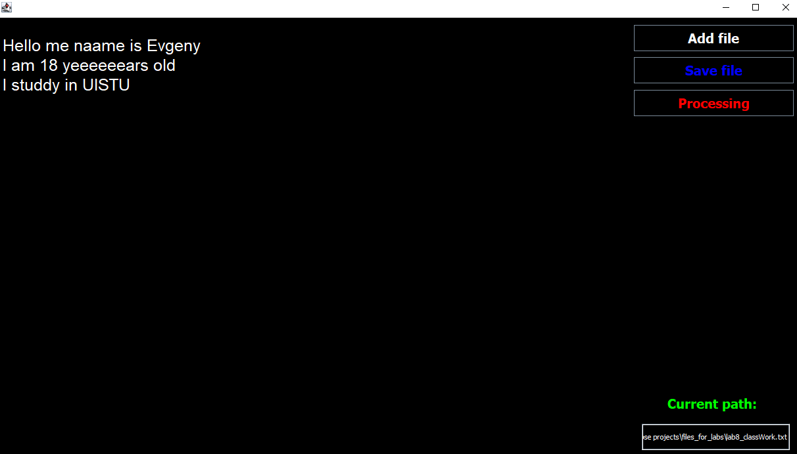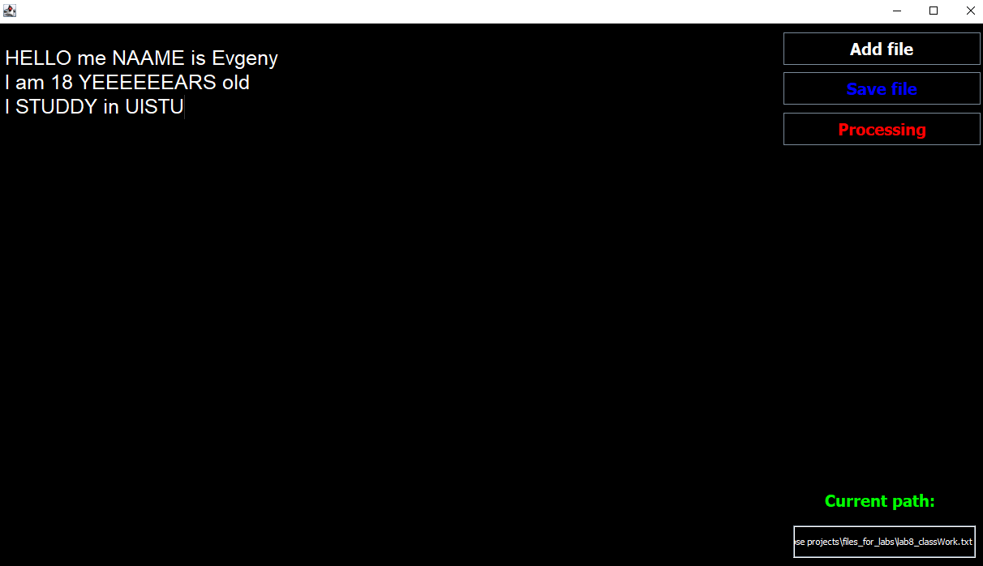

1. **Выводы о проделанной работе**

Сегодня я научился использовать строки в языке программирования Java, применил знания на практике. С их помощью можно решать разные задачи в программе Eclipse Foundation. Программа протестирована. Работает успешно.